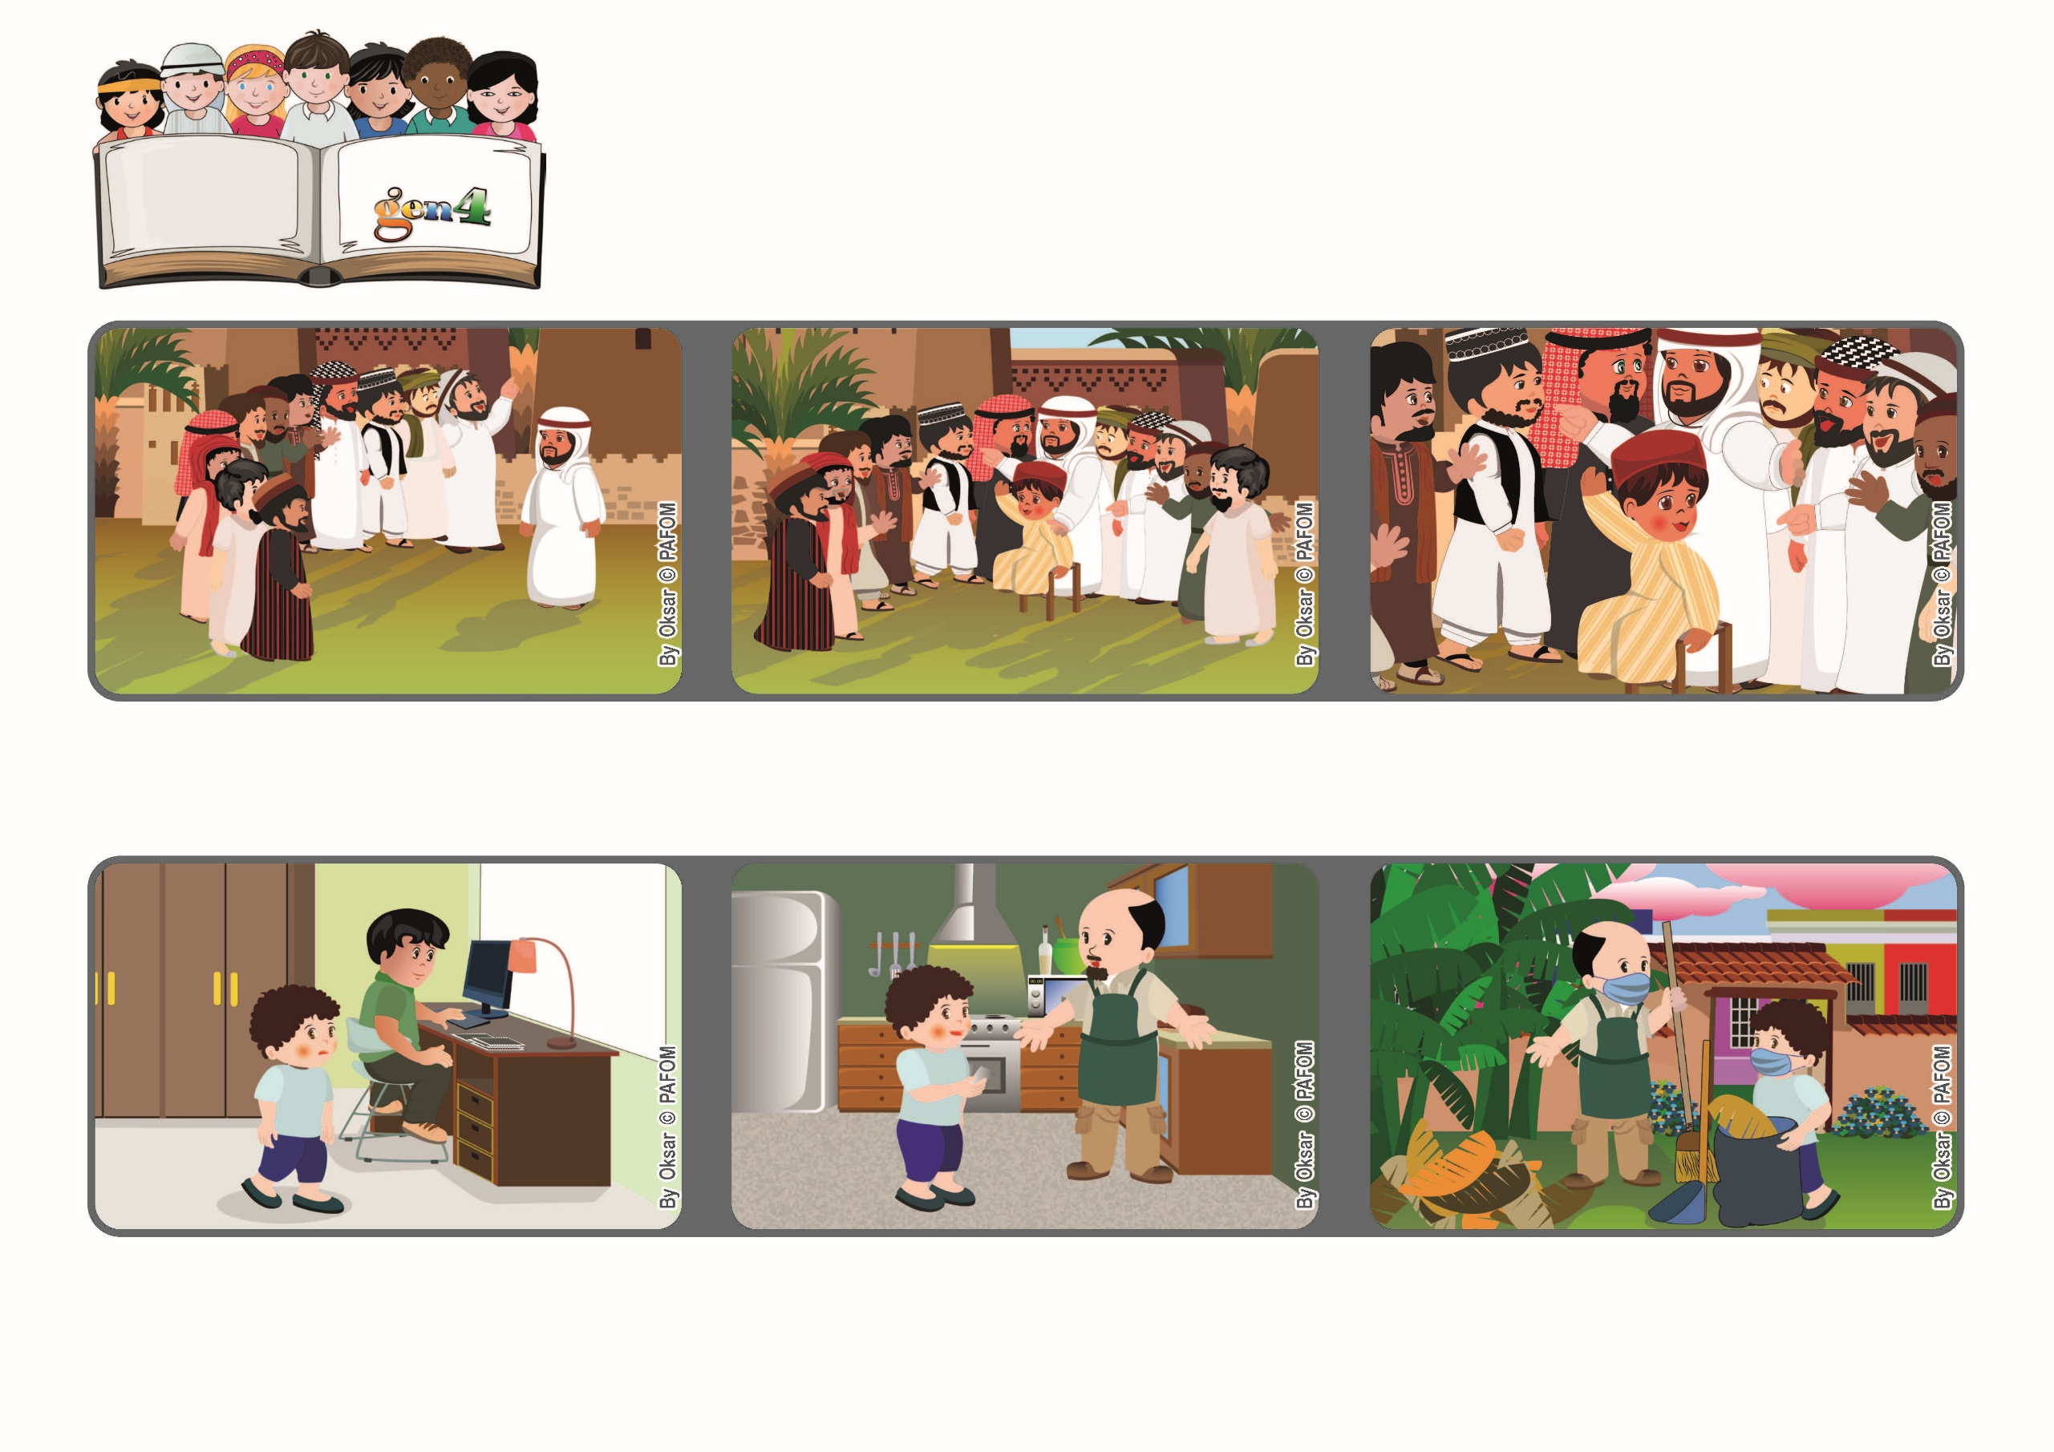

いのちの
ことば
ジェン4

じぶんをひくくして、このこどものようになるひとが、
てんのくにでいちばんえらいのだ。（マタイ18・1-4）
わたしたちのおとうさんである
かみさまのようにあいそう！

2021ねん8がつ

focolare.org/japan

サムエルもべんきょうをしたり、おとうさんのおてつだいをはじめました。
でも、おとうさんは、こどもたちのために、ごはんをつくったり、おそうじをしています。
ジェン４とは、キアラ・ルービックが創立したフォコラーレの子どもたちです。
© PAFOM, フォコラーレ www.focolare.org. イラストと文-ジェン４センター監修

コロンビアのサムエルのがっこうは、コロナのせいでおやすみです。
いえでは、たいくつします。
イエスさまはでしたちにいいました。
このこどもようにちいさなものが、てんごくでは、えらいひとなのです。
イエスさまは、ひとりのこどもをよんで、まんなかにすわらせました。
イエスさまのでしたちは、てんごくで、だれがいちばんになれるかをしりたがっています。

